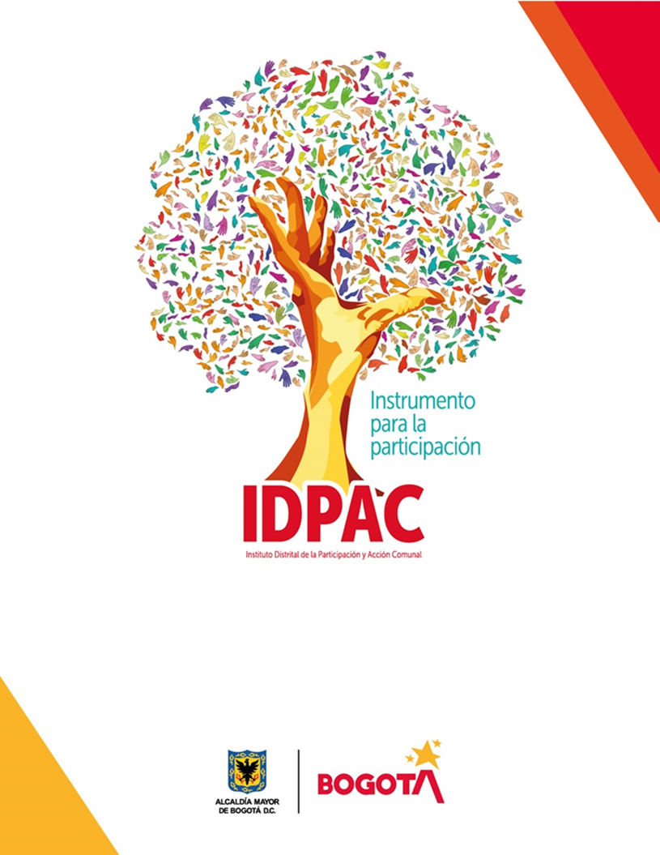
8 - 6 - 2022 relatoría Reunión Sec. Técnica Pacto CIV
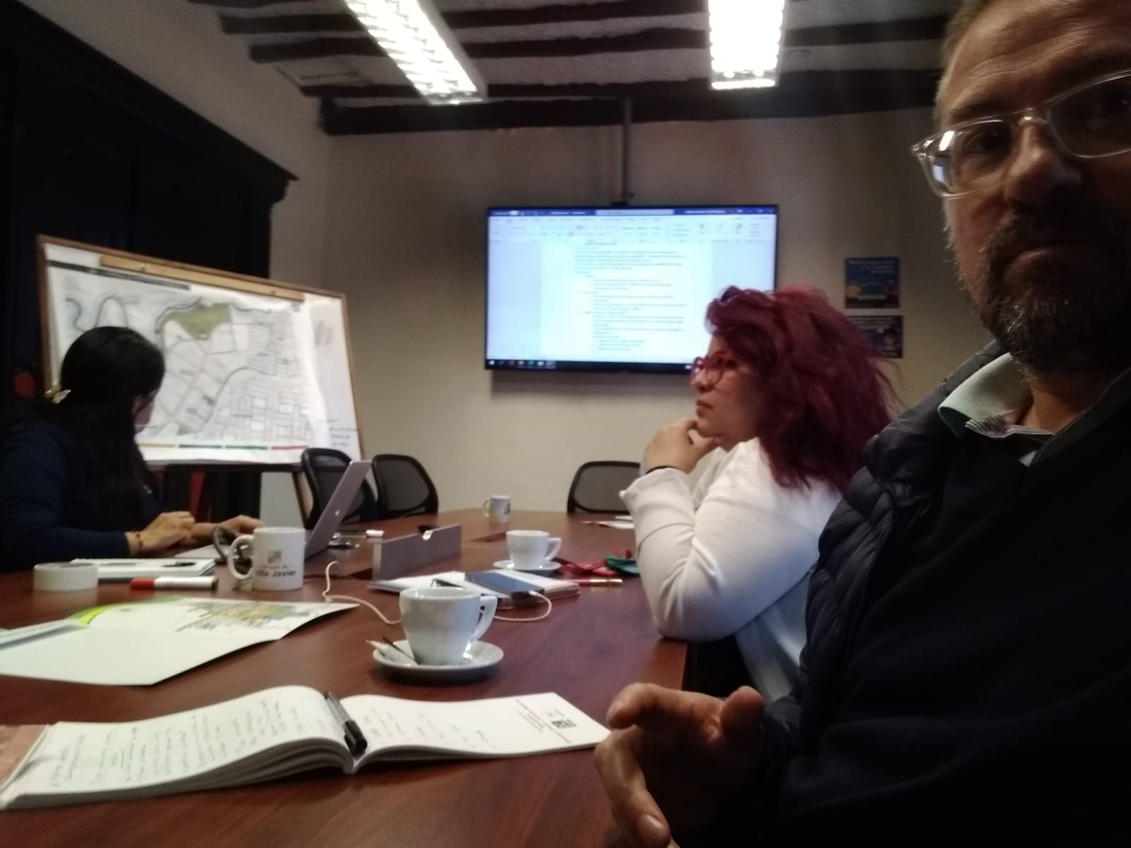
Reunión entre el IDPAC y la FGS, allí se define que el recorrido de aniversario del Pacto del CIV se hará de la siguiente manera:

Propósito: Coordinar acciones para la realización del evento de aniversario de firma del pacto por el Corredor de Integración vecinal.

Acuerdos:

- Fecha: sábado 30 de julio de 2022
- Hora: 9:00am – 12:00pm
- Invitaciones: Las envía el IDPAC, se requiere en la invitación que se explicite que se requiere que sean los directivos, los avances (cualitativos – cuantitativos y recursos) a 30 de junio de 2022. Fecha límite de envío el 15 de junio de 2022.
- Comunicaciones: coordinar una jornada con los comunicadores de IDPAC y FGS. Fecha para el 22 de junio de 2022 – virtual, hora 2 pm (pendiente IDPAC confirme hora)
- Metodología:

  - Propósito:

    - Hacer un balance de las acciones a 30 de junio de 2022
    - Renovar los acuerdos (acto simbólico) de continuidad del pacto (Comunidad e instituciones)

  - Logístico: evento de espacio público

- Pieza comunicativa para el balance sería un tríptico que recoja la información – una vez las entidades hayan enviado
- Recorrido: En la voz de los lideres de la Red Lazos Activos que dé cuenta de los cambios tanto físicos como sociales y de lo que es necesario seguir promoviendo. Ver la posibilidad de un recorrido en bicicleta – con lugares estratégicos y emblemáticos.
- Se definieron 7 puntos:

- Salida: Laureles III sector (Vegas de Maryland) (carpa 2 *2 para todos – IDPAC tramita con ALB)
- Getsemaní (La huerta comunitaria)
- El Meandro del río Tunjuelo
- Lote del Triángulo del salón comunal del barrio San Pedro
- Parque San Pedro
- Intersección alameda CP5- CP6
- Llegada: Laureles III sector – Palabras de cierre - director IDPAC – FGS -Comunidad (2 carpas de 4 * 4 y sonido – IDPAC) y presentación cultural.

- En cada punto el líder(es) socializa lo más significativo y muestra lo que está pendiente.
- IDPAC – revisa el tema de los refrigerios, los cuales se entregan en el cierre.
- Revisar temas de hidratación con acueducto (IDPAC)

Relatoría realizada por: Marcela Acosta - Equipo Pactos

